СИДИМ ДОМА | 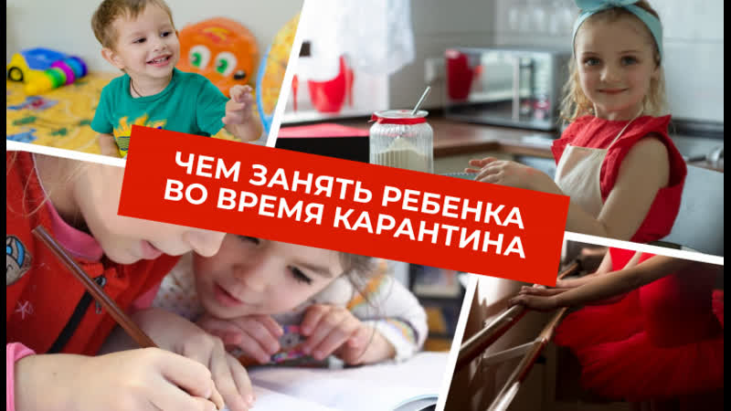

Доброго времени суток, Уважаемые Родители!
Когда будет сообщение о дистанционном обучение в детском саду «Тополёк» . Хочу поделиться с Вами все дни будут посвящены оповещению и обучению работе удаленно, а также перепрофилированию занятий на родителей. Занятия проходят по расписанию, согласно каждой возрастной группе. Занятия для Вас, уважаемые родители, будут составлены в рекомендательной форме, с советами, ссылками на интересные материалы в интернете. В приложении быдт выложены необходимые схемы, картинки и фотографии, презентации. Музыкальный руководитель сформирует музыкальные игры, слова песни и музыку, рекомендации по прослушиванию музыкальных произведений.
На сайте МБОУ «Митяевская средняя школа» в разделе «Структурное подразделение» появилась новая рубрика «Дистанционное обучение в детском саду», в котором выложены занятия по всем возрастным группам на каждую неделю. Педагогические работники детского сада будут успешно знакомить с новой для нас формой работы!
Будем ждать Фотоотчеты родителе ! БОЛЬШОЕ СПАСИБО РОДИТЕЛЯМ за то, что будите принимать активное участие в выполнении домашнего задания с детьми. Дети все у нас замечательные ,умненькие и жизнерадостные !
Надеемся на дальнейшее тесное сотрудничество на дистанционном обучении!

Фото своих детей Вы сможете посмотреть на сайте https://mityaevskaya.krymschool.ru в разделе фотоальбомы.

